

黑龙江省北大荒米业集团有限公司企业标准
Q/BDH 021-2024

代替Q/BDH 021-2018

产品包装使用标准

2024-07-19发布 2 0 2 4 - 0 7 - 1 9 实 施

—3—
黑 龙 江 省 北 大 荒 米 业 集 团 有 限 公 司 发 布

扫描全能王
2移人部度用毕回萝

前 言

本标准是对Q/BDH 021-2018产品包装使用标准的修订，本标准自实施之日起，代 替 Q/BDH 021-2018。
本标准与Q/BDH 021-2018的主要技术差异如下：

——针对缝口线针数要求内容，取消了不常用的15kg规格编织包装的缝口线针脚 要求，新增了50kg规格编织包装的缝口线针脚要求。
重新梳理现有分子公司、各制米厂，并明确各单位对应的单位名称代码 ——重新规定了公司现行包装分别在自产、委托加工时的喷码样式。
增加了不同喷码形式的喷码具体位置要求。

本标准适用于黑龙江省北大荒米业集团有限公司产品包装的使用、运输、贮存。

本标准由黑龙江省北大荒米业集团有限公司品控研发部起草。

本标准解释权为黑龙江省北大荒米业集团有限公司品控研发部。

—4—

扫描全能王
3 客 人 部 生 为 的 9

产品包装使用标准

1. 适用范围

本标准规定了产品包装的基本要求、缝(封)口、生产商代码、喷码、包装运输、贮存的要求。

本标准适用于本公司所属各制米公司(厂)加工、分装及委托加工产品包装的使用。

2. 基本要求

2.1按合同的要求核对产品名称、规格、材质。

2.2包装材料应牢固、清洁、干燥、无污染及异味。

3. 缝(封)口要求

3.1缝口线颜色为白色或按合同规定执行。

3.2缝口线两边留4cm 的线头。

3.3包装物上印有缝口线标识的必须按缝口线标识进行缝口。

3.4如包装上未标注缝口线，缝口线距袋口高度按下表规定执行。

3.5缝口针数按表1规定执行：

表1缝口线和针数具体要求表

序号 | 产品规格(kg) | 缝口高度(cm) | 缝口针数(针)
1 | 50 | 2±0.5 | 80-90
2 | 25 | 2±0.5 | 65-70
3 | 10 | 拎手下≥2cm处 | 45-55
4 | 5 | 拎手下≥2cm处 | 40-45
3.625kg 和50kg 包装，折边单道缝口，折边线距袋口4cm, 缝口线距折边线2cm。

3.7包装缝(封)口要严密，不能出现跳线、漏缝现象；封口不得破损、泄漏。缝(封)口线

—5—

CS ⑤扫描全能王
3亿人都在用的扫描AP

需平直美观。

4. 喷码要求

4.1喷码内容必须清晰可辨，不准出现漏喷现象。生产日期不允许加贴、补印或篡改。

4.2为了防止出现漏喷现象，要求先喷码后使用。使用时做好检查。

4.3喷码形式及位置

4.3.1喷墨式：包装正面，封口或缝口线下10cm 内的空白处(无图形和文字处；优先选择喷码 与包装底色反差效果易于识别的区域)或根据包装的颜色确定喷码位置保证喷码的清晰度。
4.3.2激光式：彩塑材质包装，喷在包装正面上封口以上，拎手左侧空白处。

4.4喷码内容要求正确清晰，易于识别。

4.5喷码信息：根据包装上印制的包装文字信息上的代码执行。

4.6各制米公司(厂)名称代码见表2名称代码明细表。

表2名称代码明细表

序号 | 制米公司名称 | 生产商代码 | 序号 | 制米公司名称 | 生产商代码
1 | 五常 | WC | 7 | 肇源县 | ZYX
2 | 肇源 | ZY | 8 | 友谊 | YY
3 | 卫星 | WX | 9 | 二九一 | EJY
4 | 八五四 | YC | 10 | 丰兴 | FX
5 | 庆阳 | LZ | 11 | 御绿 | YL
6 | 泰来 | TL | 12 | 苏州 | SZ

5. 喷码内容

5. 1各制米公司(厂)喷码内容

—6—

CS 扫描全能王
3亿人都在用的扫描AB。

内容包括“合格”字样、制米公司(厂)名称缩写(汉语拼音第一个字母)、生产日期、班

组编号，为了便于追溯，各单位第批次可以在班组编号后加上动态字母，做好记录，便于防伪

追溯。

5 .2喷码格式

5.2.1包装喷码样式：

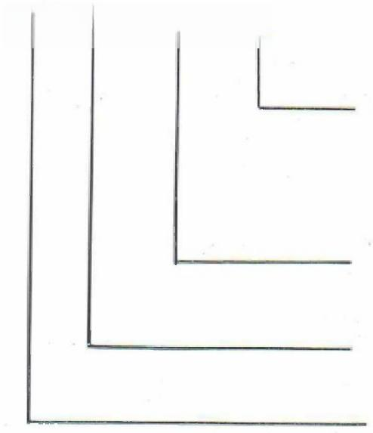
合 格 WX 20240201-1

班组编号( 一 班组(白班)生产1,二班组(夜班)生产2)

生产日期

生产商代码(卫星公司)

“合格”字样为通用

5.2.2包装上仅有一个生产单位的喷码样式如下：

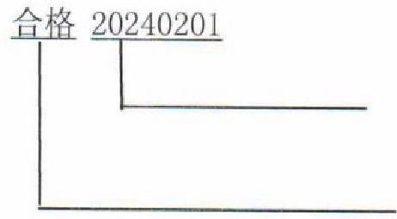

生产日期

合格

5.2.3委托加工

5.2.3.1包装上有受托方信息，喷码格式同5.2.1,名称缩写与包装标注相符。

5.2.3.3被委托方的代码必须在《委托加工合同》中明确， 一旦确定，必须按照合同执行不得

私自篡改。如委托企业与被委托企业名称代码存在雷同情况，应在《委托加工合同》中特别明确代 码样式，将其区分。
5.3喷码字符要求

—7—

CS 扫描全能王
3 亿 人 都 在 用 的 扫 描AB。

5.3. 1喷墨

“合格”、 “WX” 、 “生产日期”“班组号”的字符均为12*12点阵，产地代码字母格式为半

角英文大写。

5.3.2激光喷码

根据激光识别情况、包装的材质和颜色确定喷码位置。先进行多位置试喷，根据试喷效果，调

整皮带调节平整度和速度、激光头的高矮保证喷码正确、清晰和美观。

6. 运输和贮存

6.1严禁与有毒、有害、有腐蚀性、有异味的物品混运。运输工具应清洁、干燥，有防雨设施。

6.2在避光、常温、干燥和有防潮设施处贮存。库房应清洁、干燥，通风良好，无虫害及鼠害，

严禁与有毒，有害，有腐蚀性、易发霉、发潮、有异味的物品混存。

黑龙江省北大荒米业集团有限公司办公室 2024年7月19日印发

—8—

CS S 扫描全能王
3亿人都在用的扫描 AB

